

***Жамбыл облысы . Тұрар Рысқұлов ауданы Алғабас шағын орталықты орта мектебінің бастауыш сынып мұғалімі: Жапарқұлова Ақбота Бақытқызы***

***3 сынып Тәрбие сағаты***

***Тақырыбы: Достық-біздің тірегіміз***

***Мақсаты*** *: Оқушыларға еліміздің көп ұлттылығын, достығын, бірлігін, экономикасын, мәдениетін және байлығын насихаттай отыра, достық пен бауырмалдыққа, бейбітшілікке тәрбиелеу, білімді болуға, көп тілді меңгеруге үйрету Ой - өрісі, сөйлеу тілі мен жазба тілі, шығармашылық қабілеттерін дамыту. Отанын сүйетін, елін, жерін қорғай білетін патриот болуға тәрбиелеу.*

***Мұғалім :***

*Әкел, досым, қолыңды,*

*Татуласқан орынды.*

*Өкпелесіп не керек,*

*Корсет, кәне, соныңды.*

*Баққа бірге кірейік,*

*Қол ұстасып жүрейік.*

*Татулықтың белгісі,*

*Кел қосылып күлейік!*

***Шаттық шеңбері (Балалар бір – біріне тілектерін айтады***

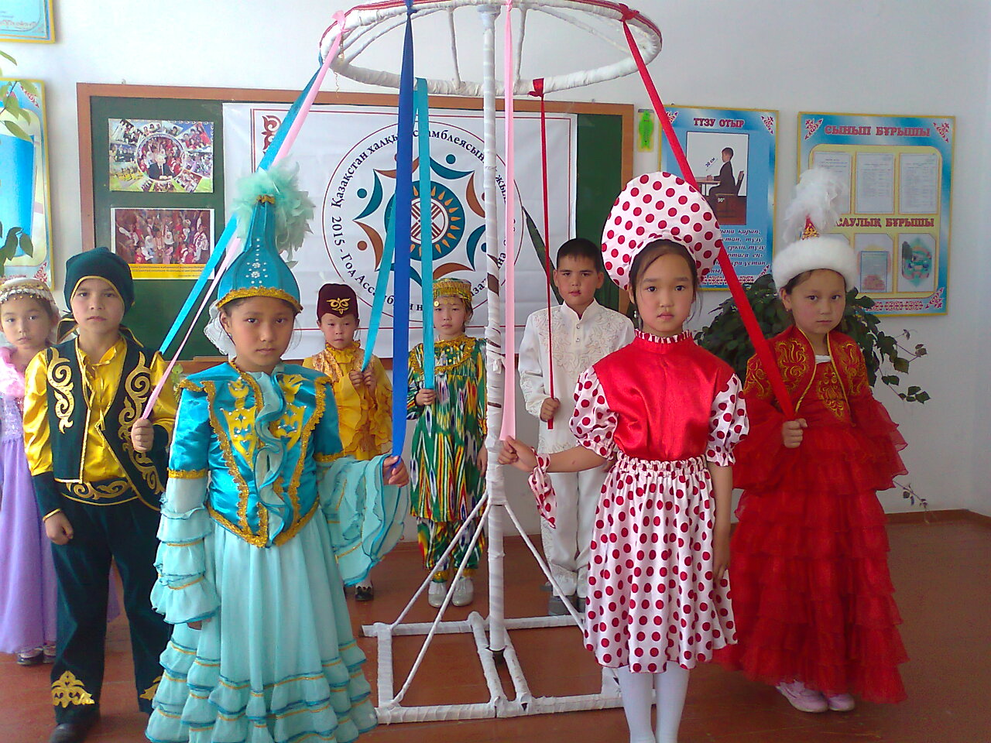

***1-жүргізуші:****Ауылым туған, гүл тергем сенен алғашқы,  
Көгілдір аспан, көк жиек, орман-шарбақты.  
Көзіме алғаш кезіккен қайда бозторғай,  
Көкегім қайда жамылған жолақ шарқатты,  
Сыңғырлы Жайық, сыбдырлы тоғай, гүлді қыр,  
Өздерің болып санама бала тұнды жыр.  
Көгімнен құлап, көңілімді жатты жылытып,  
Көзімнен ойнап, күміске бояп күлкі нұр.****2-жүргізуші:****Бірінші мамыр!  
Достықтың ұлы мейрамы  
Тоғысар сенде жандардың ізгі ойлары  
Татулық пенен бірлікке ынтымақ, адамзат,  
Өзіңді сәнмен қошемет етіп тойлайды!****1-жүргізуші:*** *Қазақстан бүгінде ұлттар мен ұлыстар мекендеген достық пен туысқандықтың, ынтымақ пен ырыстың ордасына айналды. Елбасы Н.Ә.Назарбаев халықтар достығы бірлік пен татулық орныққан елдің жаңа әлемдегі жаңа Қазақстан болуы керектігін ұлы міндет етіп қойды. Қазақстан халықтары осынау ұлы көштің басында қол ұстасып бірге жүрмек.****2-жүргізуші:*** *Назданып бүгін өмір нұрлы күні,  
Қыр беттің қызғалдаққа тұнды гүлі.  
Мамыр боп, айбары асып асқақтайды,  
Еңбек, Бақыт, Береке, Бірлік күні* ***1-жүргізуші****: Қаһарман, қас батырға дабылы сай,  
Арманға жетелейтін ағыны бай.  
Мен сені қуанышпен қарсы аламын,  
Ажарың ақ-шуақты мамырым-ай.* ***2-жүргізуші****: Ынтымақ, бірлік, достық, татулық  
Бабалардан қалған дәстүр айтулы  
Түгелденіп төртеуіміз төрде тұр  
Тәуелсіздік туы мәңгі тұғырлы****1-жүргізуші:****Күте тұғын асыға әр күнін біз,  
Арналатын ең тәтті ән жырымыз  
Мерекелі мерейлі айдың басы*

*Құтты болсын Бірінші Мамырымыз!****2-жүргізуші:*** *Қазақстан Республикасының Президентінің жолдауы еліміз үшін де, әрбір тұрғын үшін де асыға күтер оқиғаға айналды. Жолдаудың әр жолында көңіліңді көтеретін жылы шуақ, елдің ертеңгі көрінісін көз алдыңа келтіретін нұрлы қуат бар. Жаңа Қазақстанның көркейіп нұрлануына бірлесе үлес қосайық, ағайын.  
Әуен жіберіліп тұрады. Сахнаға ұлттық киім киген қазақтар шығады. Олар өз өнерлерін көрсетеді.*

***1-қазақ биі. « Маусымжан » Қыздар тобы***

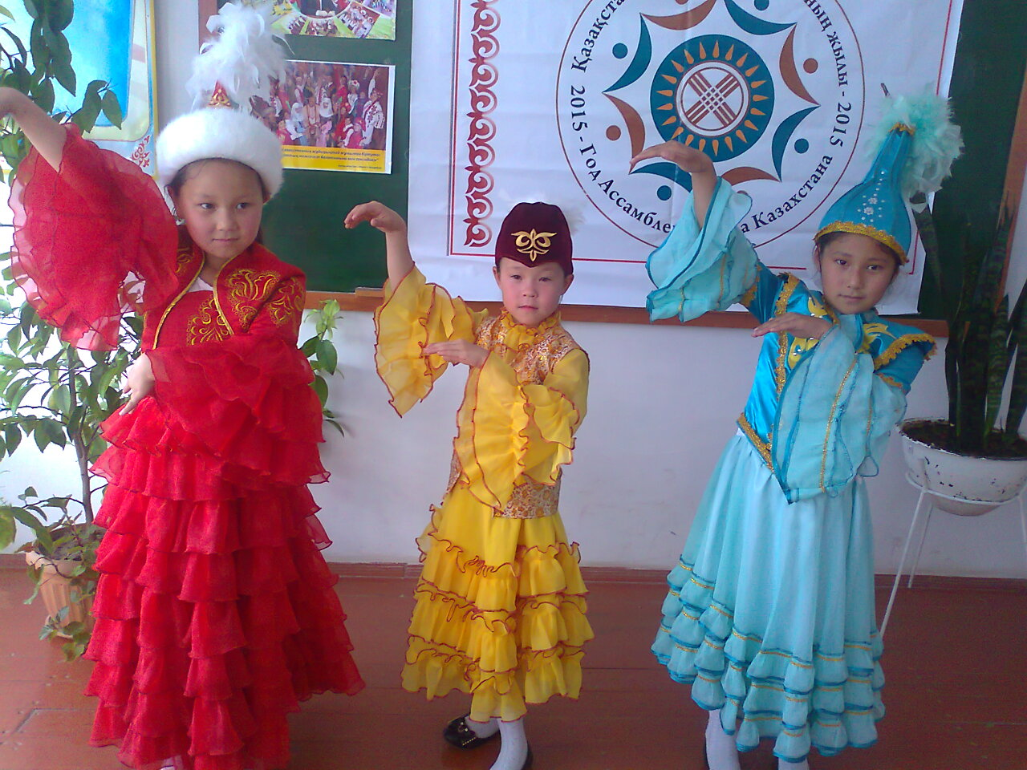

*Қазақстан Республикасын мекен еткен 130 дан астам ұлт өкілі күні бүгінге дейін ынтымақтастыққа, бір үйдің баласындай тату-тәтті жарасымды тіршілік кешіп келеді. Жүзі басқа болғаны мен жүрегі бір, тілі басқа болғанымен тілегі бір, мақсат-мүддесі ортақ, бірлігі мықты, достығы берік ұлттар қазақ елінің салт-дәстүріне, ұлттық құндылықтарына құрметпен қарайды, сондай-ақ қазақ халқының қарапайымдылығы, қонақжайлылығы, бауырмалдылығы үшін ерекше бағалайды, бастысы-өздері қоныс тепкен Қазақстан жерінің барлық ұланымен ауыз бірлікте, туыс болуды көздейді.****2-жүргізуші:****Тілі басқа тілегі бір біргеміз,  
Өздеріңмен жүздесеміз күнде біз.  
Мақсат ортақ, бейбітшілік ұран боп  
Татулықтан бұзылмасын іргеміз.* ***Тұраш Айбек « Дос болайық бәріміз » әні***

*\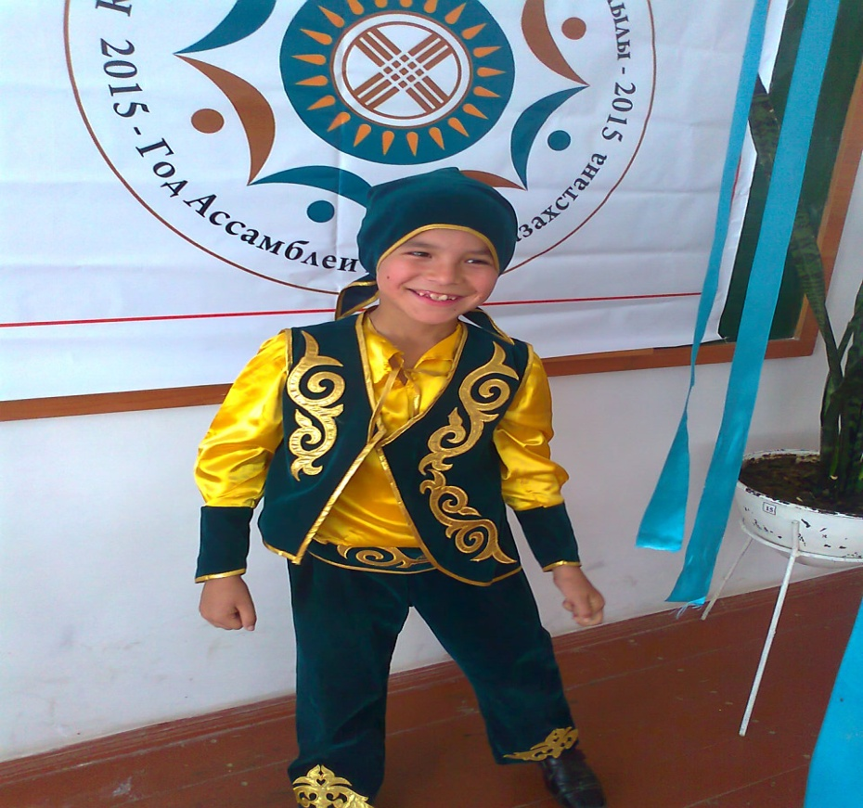*

***2-жүргізуші:*** *Мен оның түнін сүйем,күнін сүйем,  
Ағынды өзен, асқар тау, гүлін сүйем,  
Мен оның қасиетті тілім сүйем,  
Мен оның құдіретті үнін сүйем*

*.****1-жүргізуші:****Бар жәндігін сүйемін қыбырлаған,  
Бәрі маған: «Отан!»-деп сыбырлаған  
Жаным менің,Кеудемді жарып шық та,  
Бозторғайы бол да оның шырылдаған.****( Өзбек халық әнінің сазы естіліп,сахнаға Өзбек халық ұлт өкілдерінің қыздары шығады.***

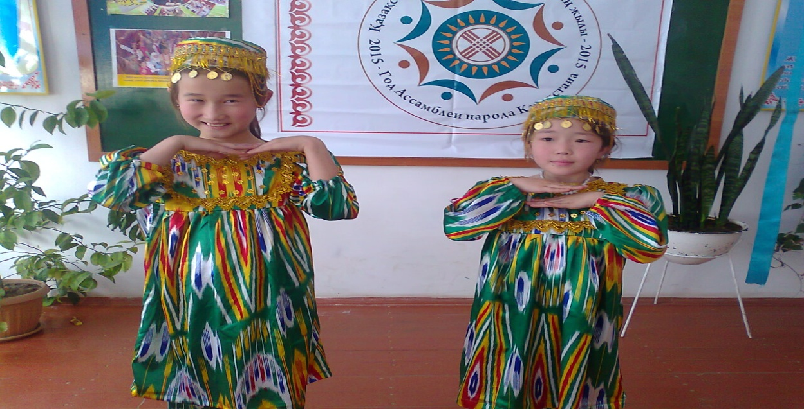

*Бұл күні қырқаларға гүл тұнады,  
Бар әлем бір-ақ сәтте құлпырады.  
Әлемге дос құшағын жая келген,  
Армысын,бар халқымның ынтымағы!  
Бармысын,қазағымның ынтымағы!****(Сахнаға Қазақ халқын шақырамыз. « Қара жорға» биі***

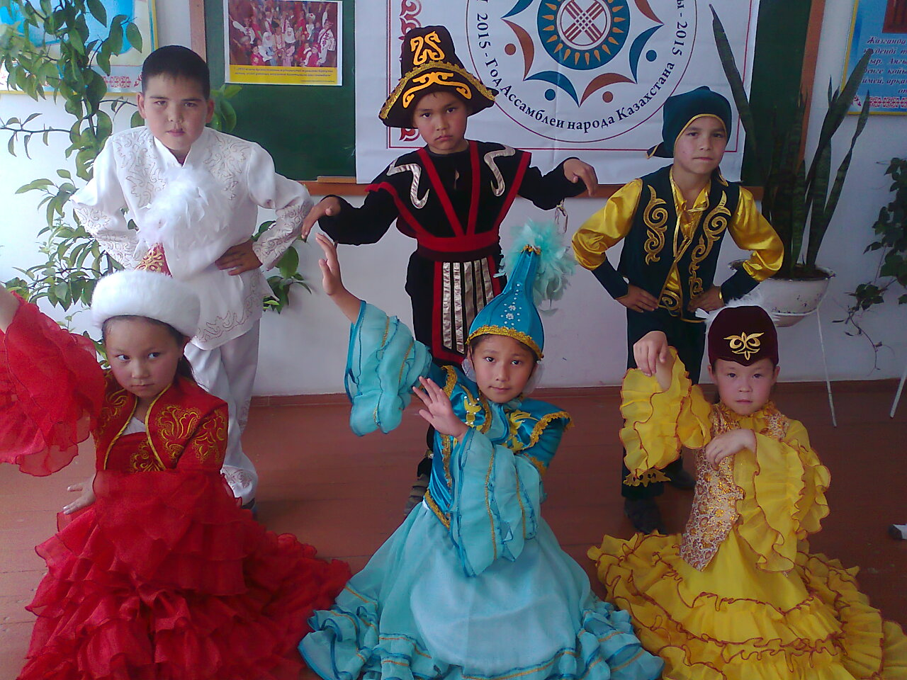

***Жүргізуші:*** *Әйнегі күн,шатыры аспан,  
Кең дала,төсі толқыған ән.  
Көлдері көкке күмістер шашқан,  
Қазақстан-Республикам менің!****Жүргізуші:   
(Енді сахнаға Украйн ұлтының өкілдерін шақырамыз). Украйн биі***

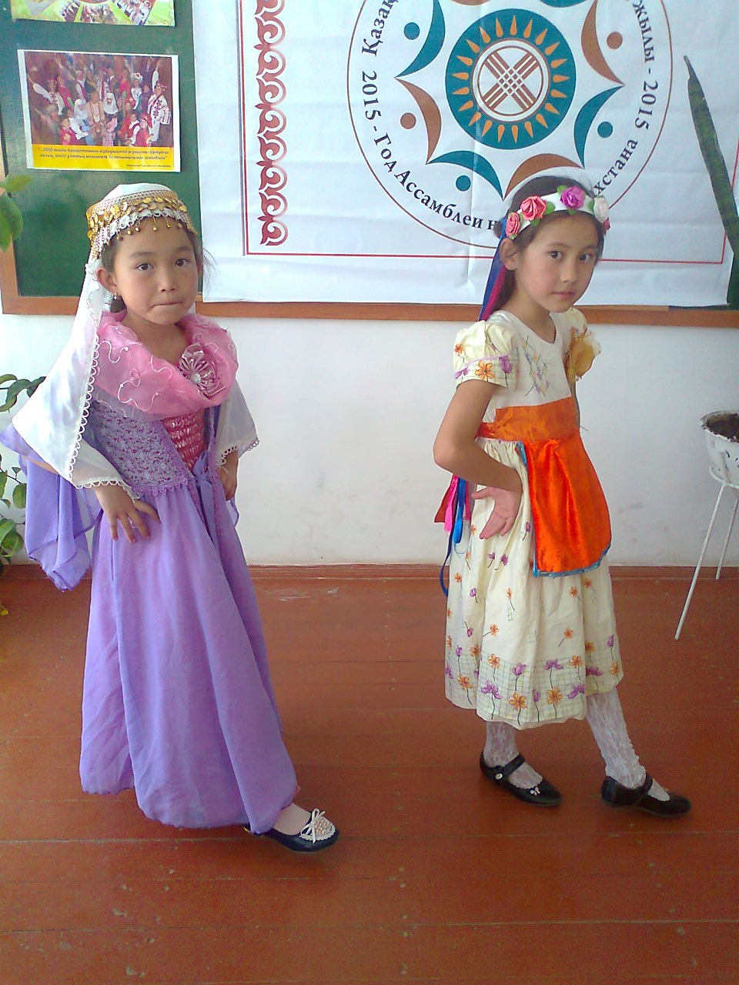

*Ынтымағы жарасқан берек күн,  
Білдіреді болашақ ел ертеңін.  
Татулық пен достығың арта берсін.  
Құтты болсын бүгінгі мереке күн.****(Келесі сахнаға « Орыс биі » Өмірәлі Гүлмира***

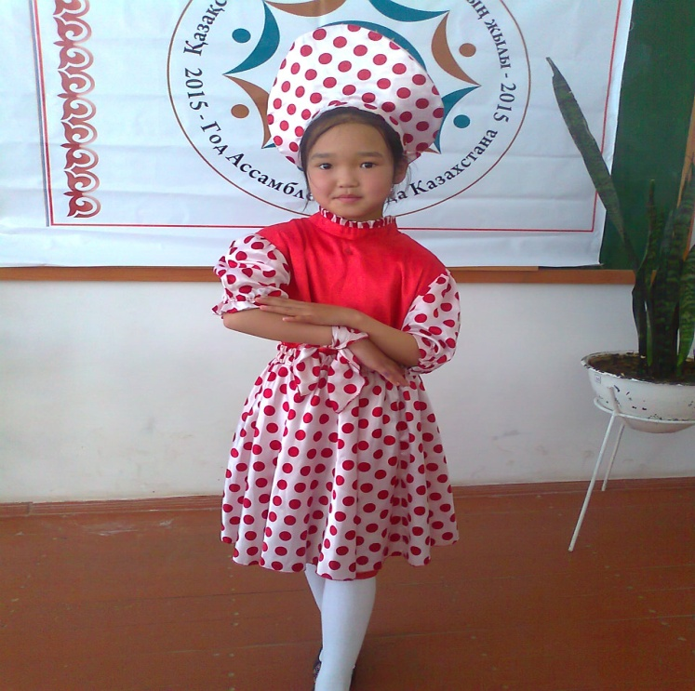

***1-жүргізуші:***

*Күні кеше ғана Елбасы жолдауынан қуат алып жігерленген жұртшылық бірлік пен тірлік, бейбітшілік,достық салтанат құрғанда дана бақыт пен шаттық,ынтымақтастық орнаған да ғана болашағымыз баянды болатынынына кәміл сенеді.*

***2-жүргізуші:*** *«Қазақта бірлік болмай,тірлік болмайды»-деген ұлағатты ұғым бар.Ендеше елімізде бейбіт өмір сүріп жатқан ұлттармен ұлыстар өкілдерінің татулығы артып,Қазақ елінің нығайып,өркендеуіне өз үлесімізді қоса берейік.  
  
Ұлт өкілі: Мына бір аңызға тоқталайық   
«Бір кісі бармақтай құсты ұстап алып торға қамап қояды.Тұтқын құс күні-түні дамыл көрмей «Отан»,Отан,Отан.... » деп шырылдай береді.Құстың иесі: «Мұның да Отаны болғаны ма,ал Отаны болса қайда екен?» құсты ұшырып жеберейін де,ұшқан жағына қарап,ғажайып елге апаратын жолды біліп алайын» деп ойлайды.Сөйтіп торды ашып,құсты босатып жібереді.Құс ұшып шығып бар болғаны 10 қадам жердегі тастақты тақырдың арасында өскен жалғыз түп тікенге барып қонады.Сөйтсе,әлгі бұтада ұясы бар екен «Демек құстың Отаны -ұя салған жері болды ғой» деп ойлайды жаңағы адам.Шынында да адам түгілі құстарда ұя салып, мекендеген жеріне бауыр басып кетеді екен!  
  
Туған жердей жат елдің болмайтыны ақиқат  
Оған көңіл толмайтыны ақиқат.  
Алтын торда алтын құс өсірсең де,бұлбұл құс  
Өскен бағы болмаса,қонбайтыны ақиқат!  
1-жүргізуші:   
Қазақ жері достықтың гүлстаны   
Дархан өлкем мерейлі ырыс бағы  
Күрестерде еңбекте,мерекеде  
Мұнда сан ұлт қолдасып ту ұстады.*

***Ән «Атамекен»-орындайтын хор.  
  
1-жүргізуші:***

*Осымен 1 мамыр Қазақстан Халықтарының Бірлігі күніне арналған мерекелік бағдарлама аяқталды.Мереке құтты болсын ағайын! Құттықтау сөз ата-аналар атынан 3 а сынып оқушысы Жанеркенің әжесіне беріледі.*

***2-жүргізуші:****Ұлыстарымыз тамыр болған ежелден,  
Кімдер қашсын қазақтайын ер елден  
Достығымыз ғасырларға жарасқан  
Туған елім,шарықтай бер кемелден!*